
Liepājas Valsts tehnikums
Tīmekļu vietne “Budgetar”
Programmatūras prasību specifikācija (PPS)
Darba autors:
Dagnis Janeks
Darba vadītājs:
Raimonds Kristovskis
Eksāmena datums 2026 .gada 16, 17 .jūnijs
Liepāja 2026
Saturs

Ievads 3
1. Uzdevuma formulējums 4
2. Programmatūras prasību specifikācija 5
2.1. Produkta perspektīva 5
2.2. Sistēmas funkcionālās prasības 6
2.3. Sistēmas nefunkcionālās prasības 16
2.4. Gala lietotāja raksturiezīmes 16
3. Izstrādes līdzekļu, rīku apraksts un izvēles pamatojums 18
3.1. Izvēlēto risinājumu līdzekļu un valodas apraksts 18
3.2. Iespējamo (alternatīvo) risinājuma līdzekļu un valodu apraksts 18
4. Sistēmas modelēšana un projektēšana 19
4.1. Sistēmas struktūras modelis 19
4.1.1. Sistēmas struktūra (izvietojuma diagramma) 19
4.1.2. Klašu diagramma 19
4.2. Funkcionālais un dinamiskais sistēmas modelis 19
4.2.1. Lietojumgadījumu diagramma (Use Case) 19
4.2.2. Aktivitāšu diagramma (Activity) 19
4.2.3. Stāvokļu diagramma (State) 19
4.3. Datu struktūru apraksts 19
5. Lietotāju ceļvedis 20
6. Testēšanas dokumentācija 21
6.1. Izvēlētās testēšanas metodes, rīku apraksts un pamatojums 21
6.2. Testpiemēru kopa 21
6.3. Testēšanas žurnāls 21
7. Secinājumi 22
8. Lietoto terminu un saīsinājumu skaidrojumi 23
9. Literatūras un informācijas avotu saraksts 24
Pielikumi 25

Ievads
Šī dokumentācija ir izstrādāta, lai aprakstītu finanšu un budžeta pārvaldības sistēmu, kas paredzēta lietotājiem, kuri vēlas efektīvi sekot līdzi saviem ienākumiem un izdevumiem, kā arī analizēt savas finanšu plūsmas ilgtermiņā. Sistēmas mērķis ir palīdzēt lietotājiem pārvaldīt personīgos vai ģimenes finanšu resursus, automatizēt ikmēneša aprēķinus un sniegt skaidru pārskatu par finanšu situāciju dažādos laika periodos.
Mūsdienās cilvēkiem arvien biežāk ir grūtības saglabāt pārskatāmību par saviem tēriņiem un ienākumiem, jo naudas plūsma var būt sarežģīta un mainīga. Šī sistēma tiek veidota ar mērķi atvieglot finanšu pārvaldību, piedāvājot lietotājam ērtu, drošu un vizuāli saprotamu veidu, kā organizēt savas finanses. Sistēma sniedz iespēju ievadīt ienākumus un izdevumus noteiktos datumos, kā arī pievienot automātiskus ierakstus, kas atkārtojas katru mēnesi — piemēram, algas, īres maksas vai abonementus. Tas samazina manuālo darbu un ļauj lietotājam koncentrēties uz datu analīzi, nevis datu ievadi.
Papildus šīm pamatfunkcijām sistēma piedāvā statistikas un analīzes iespējas. Lietotājs varēs apskatīt kopējo ienākumu un izdevumu apjomu konkrētam mēnesim, salīdzināt to ar iepriekšējiem periodiem, kā arī redzēt ienākumu pieaugumu vai izdevumu samazinājumu. Šāda funkcionalitāte ļaus labāk izprast finanšu tendences, identificēt taupības iespējas un plānot nākotnes izdevumus. Sistēmas vizuālie grafiki un procentuālās attiecības palīdzēs lietotājam ātri novērtēt savu finansiālo stāvokli.
Dokumentā tiks aprakstīta visa sistēmas izstrādes gaita, tās mērķi un prasības. Tajā ietilps gan funkcionālo, gan nefunkcionālo prasību apraksts, sistēmas struktūras un datubāzes modelis, kā arī tehnoloģijas, kas izmantotas izstrādē. Turklāt dokumentā tiks detalizēti izskaidrots, kā sistēma apstrādā lietotāja datus, kā tiek nodrošināta datu drošība un kā realizētas galvenās funkcijas — datu ievade, automātiskie ieraksti, aprēķini un statistikas attēlošana.
Kopumā šī finanšu un budžeta pārvaldības sistēma ir paredzēta kā uzticams, efektīvs un lietotājam draudzīgs rīks, kas palīdzēs uzlabot finanšu disciplīnu, veicināt apzinātu tēriņu plānošanu un radīt ilgtermiņa ieradumus gudrai naudas pārvaldībai.
Šīs dokumentācijas mērķis ir nodrošināt pilnīgu izpratni par sistēmas darbību gan izstrādātājiem, gan lietotājiem, gan arī potenciālajiem sistēmas uzturētājiem nākotnē. Tā kalpos kā ceļvedis, kas palīdzēs uzturēt vienotu izpratni par projekta mērķiem, struktūru un funkcionalitāti, kā arī nodrošinās pamatu turpmākai attīstībai un pilnveidei. Dokumentā tiks detalizēti aprakstīts, kā šie mērķi tiek sasniegti tehniskā un funkcionālā līmenī.

1. Uzdevuma formulējums
Šī projekta uzdevums ir izstrādāt funkcionālu, drošu un lietotājam draudzīgu finanšu un budžeta pārvaldības sistēmu, kas palīdz lietotājiem efektīvi organizēt savus ienākumus un izdevumus, sekot līdzi finanšu plūsmai un analizēt to ilgtermiņā. Sistēmai jānodrošina iespēja lietotājiem ievadīt ienākumu un izdevumu ierakstus ar konkrētiem datumiem, pievienot atkārtotus automātiskus maksājumus, kā arī apskatīt statistikas pārskatus un finanšu salīdzinājumus dažādos laika periodos.
Projekta galvenais mērķis ir radīt rīku, kas palīdz lietotājiem iegūt pilnīgu pārskatu par savu finanšu stāvokli un uzlabot budžeta plānošanas paradumus. Mūsdienu dinamiskajā vidē daudziem cilvēkiem ir grūti saglabāt pārskatāmību par savām finansēm, tāpēc šī sistēma ir paredzēta kā risinājums, kas apvieno vienkāršību, ērtu lietošanu un augstu funkcionalitāti.
Tā sniegs iespēju lietotājiem ātri un ērti ievadīt savus ienākumus un izdevumus, pievienot tiem aprakstus, kategorijas un datumus, kā arī iestatīt automātiskus ierakstus, kas atkārtojas katru mēnesi, piemēram, algu, īres maksu vai abonementus. Sistēma automātiski aprēķinās kopsummas, saglabās visus datus datubāzē un ļaus lietotājam jebkurā brīdī tos pārskatīt. Turklāt tā piedāvās statistikas un analītikas funkcijas, kas ļaus lietotājiem salīdzināt dažādu mēnešu ienākumus un izdevumus, novērtēt pieauguma vai samazinājuma tendences un analizēt finanšu paradumus.
Īpaša uzmanība tiks pievērsta datu drošībai un lietotāja privātumam, nodrošinot, ka visa informācija tiek glabāta droši un nav pieejama nepiederošām personām. Sistēmas izstrāde ietvers prasību analīzi, datubāzes struktūras izveidi, lietotāja saskarnes plānošanu un programmēšanu, kā arī testēšanu, lai nodrošinātu tās stabilu darbību. Projekta īstenošanas rezultātā tiks izveidota pilnvērtīga tīmekļa sistēma, kas palīdzēs lietotājiem pārvaldīt savas finanses efektīvi un pārskatāmi, veicinot labākus budžeta plānošanas paradumus. Turklāt šī sistēma kalpos kā pamats turpmākai attīstībai, to varēs papildināt ar jaunām iespējām, piemēram, datu sinhronizāciju ar bankas kontiem, investīciju uzskaiti vai finanšu mērķu plānošanu.
Gala rezultātā šī finanšu un budžeta pārvaldības sistēma kļūs par praktisku un uzticamu rīku ikvienam lietotājam, kurš vēlas pārvaldīt savus ienākumus un izdevumus gudrāk un mērķtiecīgāk.

2. Programmatūras prasību specifikācija
Šajā sadaļā tiek noteiktas prasības izstrādājamajai programmatūrai, lai nodrošinātu tās atbilstību lietotāju vajadzībām un uzņēmuma mērķiem. Prasības tiek iedalītas funkcionālajās un nefunkcionālajās kategorijās. Tās apraksta sistēmas īpašības, kas ietekmē lietotāja pieredzi un sistēmas darbības rezultātus. Šī specifikācija kalpo kā projekta pamats tā izstrādei, testēšanai un ieviešanai.

2.1. Produkta perspektīva
Izstrādājamā finanšu un budžeta pārvaldības sistēma ir paredzēta kā neatkarīga tīmekļa lietotne, kas nodrošina lietotājiem ērtu rīku personīgo finanšu uzraudzībai un analīzei. Produkts kalpos kā centrālais risinājums ienākumu un izdevumu pārvaldībai, apvienojot vienkāršu lietošanu ar plašu funkcionalitāti un datu drošību.
Sistēma darbosies pārlūkprogrammā, tāpēc lietotāji varēs tai piekļūt no jebkuras ierīces ar interneta pieslēgumu. Tās arhitektūra būs veidota modulāri, lai nodrošinātu vieglu uzturēšanu, mērogojamību un iespēju nākotnē pievienot jaunas funkcijas, piemēram, datu sinhronizāciju ar banku kontiem vai finanšu mērķu izsekošanu.
Produkts būs orientēts uz gala lietotāju – cilvēku, kurš vēlas uzlabot savu finanšu pārvaldību, iegūt pārskatāmu budžeta struktūru un analizēt tēriņu paradumus. Lietotāja saskarne tiks veidota intuitīvi, ar skaidru navigāciju un vizuāliem pārskatiem, lai nodrošinātu pozitīvu lietošanas pieredzi.
No tehniskā viedokļa sistēma ietvers datubāzi datu glabāšanai, lietotāja autentifikācijas moduli drošai piekļuvei un datu šifrēšanu, lai aizsargātu sensitīvu informāciju. Turklāt tā būs savietojama ar modernākajām tīmekļa tehnoloģijām, nodrošinot stabilu un ātru darbību.
Kopumā šis produkts ieņem nozīmīgu vietu personīgo finanšu pārvaldības rīku klāstā, piedāvājot lietotājiem drošu, ērtu un pielāgojamu risinājumu finanšu plānošanai un analīzei.

2.2. Sistēmas funkcionālās prasības
P.1. Reģistrācija
Mērķis:
Nodrošināt lietotājam iespēju izveidot personīgo kontu sistēmā.
Ievaddati:
- Ievadīt datus “Reģistrācijas” formā:
1.tabula
Reģistrācijas ievaddati
Ievades tips | Obligāts | Piezīmes
lietotājvārds | Jā | Unikāla vērtība, nevar atkārtoties, vismaz 4 simboli
e-pasts | Jā | Unikāla vērtība, nevar atkārtoties, e-pasta validācija
parole | Jā | Vismaz 8 simboli, saglabāts šifrētā formātā
atkārtot paroli | Jā | Parolēm jāsakrīt

- Nospiest uz pogu “Reģistrēties”.
Apstrāde:
- Sistēma pārbauda, ka visi ievades lauki ir aizpildīti(gan front-end, gan back-end).
- Sistēma pārbauda, ka paroles sakrīt.
- Sistēma pārbauda, ka paroles garums ir vismaz 8 simboli.
- Sistēma pārbauda, ka lietotājvārda garums ir vismaz 4 simboli.
- Sistēma pārbauda, ka e-pasts ir unikāla vērtība.
- Sistēma pārbauda, ka lietotājvārds ir unikāla vērtība.
- Sistēma saglabā datus datubāzē.
- Sistēma pāradresē lietotāju uz ielogošanās lapu
Izvaddati:
Reģistrēts lietotāja konts.

P.2. Lietotāja autentifikācija
Mērķis:
Nodrošināt lietotājam iespēju droši pieteikties sistēmā ar savu kontu.

Ievaddati:
1. Ievadīt datus “Pieteikšanās” formā:
2.tabula
Autorizācijas ievaddati
Ievades tips | Obligāts | Piezīmes
e-pasts | Jā | Jāatbilst reģistrētajam e-pastam
parole | Jā | Jāatbilst iepriekš ievadītajai parolei

- Nospiest uz pogu “Ieiet”.
Apstrāde:
- Sistēma pārbauda, vai abi ievades lauki ir aizpildīti.
- Sistēma pārbauda, vai ievadītais e-pasts eksistē datubāzē.
- Sistēma pārbauda, vai parole atbilst attiecīgajam lietotājam.
- Ja pārbaude ir veiksmīga, sistēma ielogo lietotāju un pāradresē uz galveno paneli.
- Ja pārbaude nav veiksmīga, tiek parādīts kļūdas paziņojums.
Izvaddati:
Lietotājs ir autentificēts un piekļūst sava konta sākumlapai.

P.3. Paroles atjaunošana
Mērķis:
Nodrošināt lietotājam iespēju atjaunot aizmirstu paroli.
Ievaddati:
Ievadīt datus “Aizmirsu paroli” formā.
3.tabula
Paroles atjaunošanas ievaddati
Ievades tips | Obligāts | Piezīmes
e-pasts | Jā | Jabūt reģistrētam sistēmā

- Sistēma pārbauda, vai e-pasts ir ievadīts un eksistē datubāzē.
- Sistēma ģenerē paroles atjaunošanas saiti un nosūta to uz lietotāja e-pastu.
- Lietotājs atver saiti un ievada jaunu paroli.
- Sistēma pārbauda, vai jaunā parole atbilst drošības prasībām (vismaz 8 simboli).
- Sistēma saglabā jauno paroli un apstiprina atjaunošanu.

Izvaddati:
Parole ir veiksmīgi atjaunota un lietotājs var ielogoties ar jauno paroli.

P.4. Ienākumu pievienošana
Mērķis:
Nodrošināt lietotājam iespēju ievadīt jaunus ienākumu ierakstus.
Ievaddati:
Ievadīt datus “Ienākumu pievienošanas” formā.
4.tabula
Ienākumu pievienošanas ievaddati
Ievades tips | Obligāts | Piezīmes
summa | Jā | Skaitliska vērtība, pozitīva
datums | Jā | Derīgs datums
kategorija | Jā | Jābūt izvēlētai no saraksta
apraksts | Nē | Papildu informācija par ienākumu

Apstrāde:
- Sistēma pārbauda, vai obligātie lauki ir aizpildīti.
- Sistēma pārbauda, vai ievadītā summa ir skaitlis un lielāka par 0.
- Sistēma saglabā ienākumu ierakstu datubāzē.
- Sistēma atjauno lietotāja kopsummu un statistiku.
Izvaddati:
Jauns ienākumu ieraksts pievienots lietotāja finanšu sarakstam.

P.5. Izdevumu pievienošana
Mērķis:
Nodrošināt lietotājam iespēju reģistrēt izdevumus.
Ievaddati:
Ievadīt datus “Izdevumu pievienošanas” formā.

5.tabula
Izdevumu pievienošanas ievaddati
Ievades tips | Obligāts | Piezīmes
summa | Jā | Skaitliska vērtība, pozitīva
datums | Jā | Derīgs datums
kategorija | Jā | Jābūt izvēlētai no saraksta
apraksts | Nē | Papildu informācija par izdevumu

Apstrāde:
- Sistēma pārbauda ievades laukus.
- Sistēma saglabā datus datubāzē.
- Sistēma pārrēķina izdevumu kopsummu un bilanci.
Izvaddati:
Jauns izdevumu ieraksts pievienots lietotāja finanšu sarakstam.

P.6. Ierakstu rediģēsana
Mērķis:
Nodrošināt lietotājam iespēju labot jau ievadītus ierakstus.
Ievaddati:
Ievadīt datus “Rediģēšanas” formā.
6.tabula
Rediģēšanas ievaddati
Ievades tips | Obligāts | Piezīmes
summa | Jā | Skaitliska vērtība, pozitīva, aizpildīts lauks ar vērtību
datums | Jā | Derīgs datums, aizpildīts lauks ar vērtību
kategorija | Jā | Jābūt izvēlētai no saraksta, aizpildīts lauks ar vērtību
apraksts | Nē | Papildu informācija par izdevumu, aizpildīts lauks ar vērtību

Apstrāde:
- Sistēma identificē attiecīgo ierakstu pēc ID.
- Sistēma pārbauda, vai jaunie dati ir derīgi.
- Sistēma atjauno ierakstu datubāzē.

Izvaddati:
Ieraksts veiksmīgi atjaunots.

P.7. Ierakstu dzēšana
Mērķis:
Nodrošināt lietotājam iespēju dzēst nevajadzīgus ierakstus.
Ievaddati:
Dzēst ierakstu poga.
7.tabula
Dzēst iearkastu
Ievades tips | Obligāts | Piezīmes
Ieraksta ID | Jā | Identificē ierakstu datubāzē

Apstrāde:
- Sistēma pārbauda, vai ieraksts pastāv.
- Sistēma izdzēš attiecīgo ierakstu no datubāzes.
- Sistēma atjauno kopējos aprēķinus.
Izvaddati:
Ieraksts dzēsts no sistēmas.
P.8. Statistikas pārskatu ģenerēšana

Mērķis:
Nodrošināt lietotājam iespēju skatīt finanšu statistiku.
Ievaddati:
Ierakstu tabulas dati.
8.tabula
Statistikas ģenerēšana
Ievades tips | Obligāts | Piezīmes
Laika periods | Jā | Piemēram, mēnesis vai gads
Kategorija | Nē | Filtrēšana pēc kategorijas

Apstrāde:
- Sistēma apkopo ierakstus atbilstoši filtriem.
- Sistēma aprēķina kopsummas un procentuālās attiecības.
- Sistēma attēlo rezultātus grafikos un tabulās.
Izvaddati:
Statistikas pārskats ar grafiskiem un tabulāriem datiem.

P.9. Filtrēšana un meklēšana
Mērķis:
Nodrošināt lietotājam iespēju ātri atrast konkrētus finanšu ierakstus pēc dažādiem kritērijiem.
Ievaddati:
Ievadīt datus “filtrēšanas” logos.
9.tabula
Filtrēt datus
Ievades tips | Obligāts | Piezīmes
Kategorija | Nē | Filtrē pēc ienākumu/izdevumu kategorijas
Summa | Nē | Meklē pēc ievadītās summas
Atslēgvārds | Nē | Meklē pēc apraksta

Apstrāde:
- Sistēma apkopo filtrēšanas kritērijus
- Sistēma veic meklēšanu datubāzē.
- Sistēma attēlo filtrētos rezultātus tabulā.
Izvaddati:
Ierakstu saraksts, kas atbilst lietotāja meklēšanas nosacījumiem.

P.10. Bilances aprēķināšana
Mērķis:
Nodrošināt lietotājam aktuālu informāciju par ienākumu un izdevumu bilanci.
Apstrade:
- Sistēma apkopo visus ienākumu un izdevumu ierakstus automatiski.
- Sistēma aprēķina bilanci: Ienākumi – Izdevumi = Bilance.
- Sistēma atjauno bilances vērtību katru reizi, kad tiek pievienots jauns ieraksts.
Izvaddati:
Bilances vērtība (pozitīva vai negatīva) lietotāja informācijas panelī.

P.11. Budžeta limitu iestatīšana
Mērķis:
Nodrošināt lietotājam iespēju noteikt maksimālo izdevumu apjomu konkrētām kategorijām.
Ievaddati:
Ievadīt datus “Budžeta izveides” formā.
10.tabula
Iestatīt budžetu
Ievades tips | Obligāts | Piezīmes
Kategorija | Jā | Izdevumu kategorija (piemēram, pārtika)
Limita summa | Jā | Maksimālā summa, kas nedrīkst tikt pārsniegta
Periods | Jā | Laika posms (piemēram, mēnesis)

Apstrāde:
- Sistēma saglabā budžeta limitu datubāzē.
- Katru reizi, kad pievienots jauns izdevums, sistēma pārbauda limitu.
- Ja limits pārsniegts, sistēma ģenerē paziņojumu.
Izvaddati:
Apstiprinājums par limitu vai brīdinājums par pārsniegumu.

P.12. Paziņojumu sistēma
Mērķis:
Informēt lietotāju par svarīgiem notikumiem sistēmā (piemēram, budžeta pārsniegšanu).
Apstrāde:
- Sistēma analizē notikumus (piem., pārsniegts limits, jauns ieraksts).
- Ja nepieciešams, tiek ģenerēts paziņojums.
- Paziņojumi tiek attēloti lietotāja panelī.
Izvaddati:
Paziņojuma ziņojums sistēmā vai e-pastā.

P.15. Datu drošība
Mērķis:
Nodrošināt, ka visi lietotāja dati tiek droši glabāti un apstrādāti.
Apstrāde:
- Sistēma šifrē paroles un sensitīvus datus pirms saglabāšanas.
- Datu bāze ir aizsargāta pret nesankcionētu piekļuvi.
- Sistēma izmanto drošu savienojumu (HTTPS).
P.16. Lietotāja profila rediģēšana
Mērķis:
Nodrošināt lietotājam iespēju mainīt konta informāciju.
Ievaddati:
Ievadīt datus “Profila rediģēšanas” formā.

11.tabula
Rediģēt profilu
Ievades tips | Obligāts | Piezīmes
Lietotājvārds | Nē | Var mainīt, ja jaunais ir unikāls un nav jau izmantots, lauks jau ir aizpildīts ar iepriekšējo.
E-pasts | Nē | Jābūt derīgam un unikālam, lauks jau ir aizpildīts ar iepriekšējo.
Parole | Nē | Jāatbilst drošības prasībām, lauks jau ir aizpildīts ar iepriekšējo.

Apstrāde:
- Sistēma pārbauda jauno datu derīgumu.
- Sistēma atjauno datus datubāzē.
- Sistēma parāda apstiprinājumu par izmaiņām.
Izvaddati:
Atjaunots lietotāja profils.

P.17. Izrakstīšanās
Mērķis:
Nodrošināt lietotājam iespēju droši iziet no sistēmas.
Ievaddati: Iziet pogas uzpiešana.

Apstrāde:
- Sistēma izdzēš aktīvās sesijas datus.
- Lietotājs tiek pāradresēts uz sākumlapu.
Izvaddati:
Lietotājs ir izrakstījies no konta.

P.18. Valūtas izvēle
Mērķis:
Nodrošināt lietotājam iespēju izvēlēties vēlamo valūtu finanšu datu attēlošanai.
Ievaddati:
Ievadīt datus “Mainīt valūtu” formā.
12.tabula
Mainīt valūtu
Ievades tips | Obligāts | Piezīmes
Valūta | Jā | EUR, USD, GBP u.c.

Apstrāde:
- Sistēma saglabā izvēlēto valūtu lietotāja profilā.
- Visas summas tiek attēlotas atbilstoši izvēlētajai valūtai.
Izvaddati:
Finanšu dati attēloti izvēlētajā valūtā.

P.19. Valodas maiņa
Mērķis:
Nodrošināt lietotājam iespēju mainīt sistēmas valodu.
Ievaddati:
Ievadīt datus “Mainīt valodu” formā.
13.tabula
Mainīt valodu
Ievades tips | Obligāts | Piezīmes
Valoda | Jā | Piemēram, latviešu, angļu, krievu

Apstrāde:
- Sistēma saglabā lietotāja izvēlēto valodu.
- Visas sistēmas teksta vērtības tiek nomainītas izvēlētajā valodā.
Izvaddati:
Sistēma tiek attēlota lietotāja izvēlētajā valodā.

P.20. Privātuma politikas loga attēlošana
Mērķis:
Nodrošināt, ka lietotājs tiek informēts par datu apstrādes noteikumiem un dod piekrišanu privātuma politikai pirms sistēmas izmantošanas.
Ievaddati:
Ievadīt datus “Privātuma politikas” formā.
14.tabula
Mainīt valodu
Ievades tips | Obligāts | Piezīmes
Lietotāja izvēle (“Piekrītu” / “Nepiekrītu”) | Jā | Lietotājam jāapstiprina piekrišana, lai turpinātu lietot sistēmu
Saite uz privātuma politikas dokumentu | Nē | Nodrošina iespēju apskatīt pilno politikas tekstu

Apstrāde:
- Sistēma pirmās pieslēgšanās laikā parāda privātuma politikas logu.
- Lietotājs var izlasīt pilnu politikas tekstu vai atvērt to jaunā lapā.
- Ja lietotājs nospiež “Piekrītu”, sistēma reģistrē piekrišanas datumu un lietotāja ID datubāzē.
- Ja lietotājs nospiež “Nepiekrītu”, piekļuve sistēmai tiek liegta un tiek parādīts paskaidrojuma ziņojums.
- Lietotājs jebkurā laikā var vēlreiz apskatīt privātuma politiku savā profilā.
Izvaddati:
Apstiprināta vai noraidīta piekrišana privātuma politikai; piekrišanas statuss tiek saglabāts lietotāja profilā.

P.21. Fona krāsas maiņa
Mērķis:
Nodrošināt lietotājam iespēju pielāgot sistēmas izskatu, mainot lietotāja saskarnes fona krāsu atbilstoši personīgajām vēlmēm.
Apstrāde:
- Sistēma attēlo krāsu izvēles rīku (paleti vai krāsu izvēlētāju).
- Lietotājs izvēlas vēlamo fona krāsu.
- Sistēma nekavējoties piemēro izvēlēto krāsu saskarnes fonam.
- Izvēlētā krāsa tiek saglabāta lietotāja profila iestatījumos datubāzē.
- Nākamajā pieslēgšanās reizē sistēma automātiski ielādē lietotāja izvēlēto fona krāsu.
Izvaddati:
Lietotāja saskarnē tiek piemērota izvēlētā fona krāsa.

Sistēmas nefunkcionālās prasības
- Veiktspējas prasības
Sistēmai jānodrošina ātra reakcija uz lietotāja darbībām, lapu ielādes laiks nedrīkst pārsniegt 3 sekundes, un datu apstrādei jānotiek bez aiztures.
- Drošība
Lietotāja dati jāglabā droši, paroles tiek šifrētas, savienojumi notiek caur HTTPS, un piekļuve datiem tiek kontrolēta ar autentifikāciju un autorizāciju.
- Pieejamība
Sistēmai jābūt pieejamai vismaz 99% no laika, izņemot plānotās tehniskās apkopes, un tai jāspēj darboties stabilā režīmā arī pie lielas noslodzes.
- Lietojamība
Sistēmai jābūt viegli lietojamai, ar intuitīvu saskarni un skaidru navigāciju, lai lietotājs varētu veikt jebkuru darbību ne vairāk kā trīs soļos.
- Saderība ar pārlūkprogrammām
Sistēmai jābūt pilnībā saderīgai ar populārākajām pārlūkprogrammām — Google Chrome, Mozilla Firefox un Microsoft Edge.
- Uzturējamība
Kods jābūt modulāri uzbūvēts un dokumentēts, izmantojot komentārus un versiju kontroli, lai atvieglotu sistēmas uzturēšanu un kļūdu labošanu.
- Paplašināmība
Sistēmas arhitektūrai jābūt paplašināmai, lai nākotnē varētu viegli pievienot jaunas funkcijas bez būtiskām izmaiņām esošajā kodā.
- Privātuma un datu aizsardzība
Visi lietotāja personas dati jāapstrādā atbilstoši GDPR prasībām, nodrošinot iespēju lietotājam jebkurā brīdī dzēst savus datus.
- Dizaina konsekvence
Visi interfeisa elementi jāveido atbilstoši vienotam dizaina stilam, nodrošinot konsekventu un profesionālu izskatu visā sistēmā.
- Mobilā pieejamība
Sistēmai jānodrošina pilna funkcionalitāte mobilajās ierīcēs, saglabājot lietojamību un dizaina kvalitāti dažādos ekrāna izmēros.

Gala lietotāja raksturiezīmes
Šajā sadaļā tiek aprakstītas sistēmas gala lietotāja īpašības, viņa iespējamās lomas un tiesības sistēmā, kā arī raksturīgās iezīmes, kas raksturo tipisku sistēmas lietotāju. Šī informācija palīdz izprast lietotāju vajadzības un nodrošināt, ka izstrādātā sistēma atbilst gan funkcionālajām, gan lietojamības prasībām.
2.4.1. Lietotāja lomas un atļaujas
Sistēmā ir paredzētas divas galvenās lomas: reģistrēts lietotājs un administrators. Katrai no šīm lomām ir noteiktas atļaujas.
Reģistrēti lietotājiem ir pamata funkcijas, lai mijiedarbotos ar mājaslapu:
- Reģistrēties un autentificēties sistēmā.
- Ievadīt, rediģēt un dzēst savus ienākumu un izdevumu ierakstus.
- Skatīt finanšu pārskatus, statistiku un grafikus dažādos periodos.
- Mainīt profila iestatījumus, piemēram, fona krāsu vai tēmu.
- Pārskatīt un piekrist privātuma politikai.
- Dzēst savu kontu un ar to saistītos datus.
Administratoriem ir piekļuve administrēšanas panelim, kurā iespējams veikt vairākas pārvaldības darbības, piemēram:
- CRUD operācijas ar lietotājiem.
- Pārskatīt sistēmas lietojuma statistiku.
Tikai reģistrētiem lietotājiem ir piekļuve pie mājaslapas finanšu pārvaldes kalendāra funkcionalitātes.
2.4.2. Lietotāja raksturiezīmes
Sistēmas gala lietotājs ir persona, kas vēlas efektīvi pārvaldīt savas personīgās finanses, iegūt skaidru pārskatu par ienākumiem un izdevumiem, kā arī analizēt finanšu paradumus ilgtermiņā.
- Vecumā no 16 gadiem, kad ir iespējams iegūt savus pirmos ienākumus.
- Lietotājs nav tehnisks speciālists, tāpēc sistēmai jābūt viegli saprotamai un intuitīvai.
- Lietotājs kurš novērtē viegli pārskatāmu un drošu pārvaldes rīku.

Lietotāju grupa, visticamāk, sastāvēs no līdzīga skaita sieviešu un vīriešu. Lietotāji pārstāvēs dažādas vecuma grupas un profesijas, taču viņus vienos interese par savu personīgo finanšu pārvaldību un vēlme uzlabot budžeta plānošanas paradumus

Izstrādes līdzekļu, rīku apraksts un izvēles pamatojums
Šajā nodaļā tiek aprakstīti programmatūras izstrādē izmantotie tehniskie līdzekļi, programmēšanas valodas un tehnoloģijas, kā arī sniegts pamatojums to izvēlei. Tāpat tiek minēti iespējamie alternatīvie risinājumi un skaidrots, kāpēc tie netika izmantoti.

Izvēlēto risinājumu līdzekļu un valodas apraksts
HTML – iezīmēšanas valoda, ko izmanto tīmekļa lapu struktūras veidošanai. Tā nosaka, kā saturs tiek attēlots pārlūkprogrammā — virsraksti, teksti, tabulas, formas un citi elementi.
- Kāpēc izmantots: HTML ir tīmekļa lietotņu pamatvaloda, bez kuras nav iespējams izveidot lapas struktūru. Tā ir piemērota šī projekta vajadzībām, jo sistēma tiek veidota kā tīmekļa lietotne, kas pieejama caur pārlūkprogrammu.
- Priekšrocības: Vienkārša un plaši atbalstīta valoda. Nodrošina saderību ar visām pārlūkprogrammām. Ļauj viegli integrēt CSS un JavaScript funkcionalitāti.
- Trūkumi: Vien ar HTML nevar nodrošināt interaktivitāti vai datu apstrādi. Ierobežota iespēja veidot dinamisku saturu bez citu valodu palīdzības.
CSS – stilu valoda, kas nosaka tīmekļa lapas vizuālo izskatu — krāsas, fontus, izkārtojumu un animācijas.
- Kāpēc izmantots: CSS nodrošina iespēju izveidot mūsdienīgu, estētisku un lietotājam draudzīgu saskarni, pielāgojot dizainu dažādām ierīcēm.
- Priekšrocības: Nodala dizainu no satura, atvieglojot uzturēšanu. Ļauj ātri veikt dizaina izmaiņas visā sistēmā. Atbalsta responsīvu dizainu mobilajām ierīcēm.
- Trūkumi: Kompleksas izkārtojuma struktūras var būt grūti pārvaldāmas. Dažādas pārlūkprogrammas dažkārt interpretē CSS atšķirīgi.
JavaScript – programmēšanas valoda, kas piešķir tīmekļa lapām interaktivitāti un dinamisku uzvedību.
- Kāpēc izmantots: Tā ļauj sistēmai reaģēt uz lietotāja darbībām, veikt datu validāciju, mainīt saturu bez lapas pārlādes un nodrošina patīkamu lietotāja pieredzi.
- Priekšrocības: Nodrošina dinamisku un interaktīvu saskarni. Plašs bibliotēku un rīku klāsts. Ātra izpilde pārlūkprogrammā.
- Trūkumi: Nepareizi izmantots kods var radīt drošības ievainojamības. Dažādās pārlūkprogrammās uzvedība var nedaudz atšķirties.
PHP – servera puses skriptu valoda, kas tiek izmantota datu apstrādei un dinamisku tīmekļa vietņu izveidei.
- Kāpēc izmantots: PHP tiek izmantots, lai apstrādātu lietotāja ievadītos datus, pārvaldītu sesijas, autentifikāciju un saziņu ar datubāzi. Tā ir plaši pielietota valoda ar lielu dokumentācijas un rīku atbalstu.
- Priekšrocības: Ērta integrācija ar datubāzēm (piemēram, MySQL). Labi piemērota servera puses loģikas izstrādei. Plaša kopiena un daudz gatavu risinājumu.
- Trūkumi: Kodam nepieciešama laba struktūra, lai izvairītos no kļūdām un ievainojamībām. Dažreiz mazāk efektīva salīdzinājumā ar modernākām tehnoloģijām.
phpMyAdmin – relāciju datubāzu pārvaldības sistēma, kas tiek izmantota datu glabāšanai un apstrādei.
- Kāpēc izmantots: Tā nodrošina drošu un efektīvu datu glabāšanu, ļaujot lietotājiem saglabāt ienākumu, izdevumu un citu finanšu informāciju.
- Priekšrocības: Bezmaksas un atvērtā koda risinājums. Laba saderība ar PHP. Augsta veiktspēja un uzticamība.
- Trūkumi: Ierobežota paplašināmība ļoti lielām sistēmām. Nepieciešama manuāla konfigurācija drošības uzlabošanai.
GitHub – platforma versiju kontroles un sadarbības nodrošināšanai, kas balstīta uz Git sistēmu. Tā ļauj saglabāt projekta failus mākoņvidē, izsekot izmaiņām un sadarboties ar citiem izstrādātājiem.
- Kāpēc izmantots: GitHub tika izmantots, lai droši glabātu projekta pirmkodu, izsekotu izmaiņām un nodrošinātu iespēju viegli atgriezties pie iepriekšējām versijām. Tas arī atvieglo projekta prezentēšanu un publicēšanu.
- Priekšrocības: Nodrošina versiju kontroli un izmaiņu vēsturi. Atbalsta sadarbību starp vairākiem izstrādātājiem. Piedāvā bezmaksas repozitorijus maziem projektiem. Ērta integrācija ar Visual Studio Code.
- Trūkumi: Nepieciešamas pamatzināšanas par Git komandām.
Visual Studio Code (VS Code) – bezmaksas un atvērtā koda programmēšanas vide, ko izstrādājusi Microsoft. Tā paredzēta dažādu programmēšanas valodu, tostarp HTML, CSS, JavaScript un PHP, rediģēšanai un testēšanai.
- Kāpēc izmantots: VS Code nodrošina ērtu darba vidi ar plašu paplašinājumu klāstu, sintakses izcelšanu, kļūdu pārbaudi un Git integrāciju. Tā ir ideāli piemērota tīmekļa izstrādei, nodrošinot ātru un efektīvu kodēšanu.
- Priekšrocības: Viegls un ātrs redaktors ar plašu funkcionalitāti. Iebūvēta Git un GitHub integrācija. Daudz pieejamu paplašinājumu un tēmu. Ērta kļūdu pārbaude un automātiskā formatēšana.
- Trūkumi: Dažiem paplašinājumiem nepieciešami papildu resursi. Nav pilnvērtīgs IDE, tāpēc sarežģītākiem projektiem nepieciešami ārēji rīki.

3.2. Iespējamo (alternatīvo) risinājuma līdzekļu un valodu apraksts
Alternatīvi risinājumi ietver citas prog`rammēšanas valodas un izstrades rīkus, kas var tikt izmantoti līdzīga veida projektos:
Back-end alternatīvas:
- Python (Django) – Python ietvars, kas paredzēts tīmekļa lietotņu izstrādei, nodrošinot daudzus gatavus risinājumus drošībai un datu pārvaldībai.
- Kāpēc nav izmantots: Lai gan Django piedāvā augstu drošības līmeni, tā apguve un ieviešana prasītu vairāk laika. Projekta mērķis ir izstrādāt vieglu un ātru tīmekļa sistēmu, ko efektīvāk nodrošina PHP un MySQL kombinācija.
Front-end alternatīvas:
- Node.js – JavaScript izpildes vide servera pusē, kas ļauj veidot ātras un mērogojamas lietotnes.
- Kāpēc nav izmantots: Projekta mērķis ir izstrādāt nelielu tīmekļa sistēmu ar vienkāršu datu apstrādi, ko efektīvi nodrošina PHP un MySQL. Node.js prasītu sarežģītāku infrastruktūru un papildu servera konfigurāciju.
Datubāzu alternatīvas:
- PostgreSQL – atvērtā koda relāciju datubāzu pārvaldības sistēma ar uzlabotām funkcijām, piemēram, sarežģītu datu tipu atbalstu un augstu transakciju drošību.
  - Kāpēc nav izmantots: Projekta mērogs neprasa PostgreSQL sniegtās uzlabotās iespējas. MySQL nodrošina pietiekamu veiktspēju, vieglu konfigurāciju un labāku saderību ar PHP. PostgreSQL būtu piemērotāks lielākiem un resursietilpīgākiem projektiem.
Redaktora alternatīvas:
- PhpStorm – maksas integrētā izstrādes vide (IDE), kas īpaši paredzēta PHP un tīmekļa tehnoloģiju izstrādei. Tā nodrošina uzlabotu kļūdu diagnosticēšanu un iebūvētus testēšanas rīkus.
  - Kāpēc nav izmantots: PhpStorm ir lielisks, taču maksas rīks, kas piedāvā funkcijas, kuras šī projekta mērogā nav kritiski nepieciešamas. Visual Studio Code ir bezmaksas, viegls un ar pietiekamām iespējām šāda veida projektiem, īpaši ar paplašinājumiem.
Versiju kontroles alternatīvas:
- GitLab – versiju kontroles platforma līdzīga GitHub, kas piedāvā arī iebūvētu CI/CD (Continuous Integration / Continuous Deployment) funkcionalitāti.
  - Kāpēc nav izmantots: GitLab ir vairāk piemērots lieliem komandprojektiem un prasa papildu servera resursus, ja izmanto pašmitināto versiju. GitHub ir vienkāršāks, pieejamāks un pietiekami funkcionāls individuālam projektam.

Sistēmas modelēšana un projektēšana
Šī nodaļa aplūko dažādus sistēmas modeļus un vizuālos attēlojumus, kas ir būtiski, lai izprastu tālmācības tīmekļa platformas uzbūvi, iespējas un darbības principus. Nodaļa iedalīta trīs daļās: pirmajā tiek apskatīta sistēmas arhitektūra, iekļaujot izvietojuma un ER shēmas, otrajā tiek pētīti funkcionālie un dinamiskie modeļi, kuros ietilpst lietojumu scenāriji, aktivitāšu un stāvokļu shēmas, un trešajā sniegts detalizēts pārskats par sistēmas elementiem un to savstarpējām attiecībām.

Sistēmas struktūras modelis
Šajā daļā ir izstrādāti modeļi, kas atspoguļo sistēmas uzbūvi un datu glabāšanas organizāciju. Analīzei tiek izmantotas divas pamatdiagrammas, izvietojuma shēma un entītiju-attiecību (ER) shēma.

4.1.1. Sistēmas struktūra (izvietojuma diagramma)
Izvietojuma shēma ilustrē, kā sistēmas sastāvdaļas, lietotāja pārlūkprogramma, tīmekļa serveris, datu bāzes serveris un izstrādes vide, ir savstarpēji saistītas un mijiedarbojas. Tā sniedz skaidru priekšstatu par to, kā lietotāju pieprasījumi tiek apstrādāti un kā informācija tiek uzglabāta un pārsūtīta.
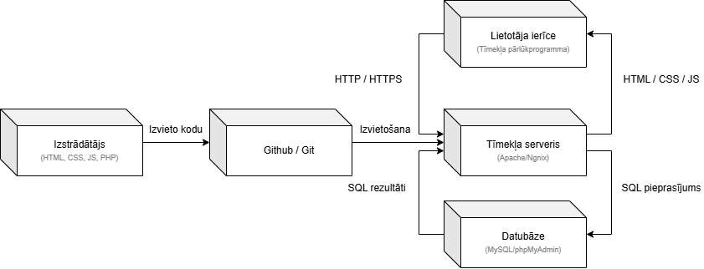

1. attēls. Budgetar izvietojuma diagramma

ER diagramma
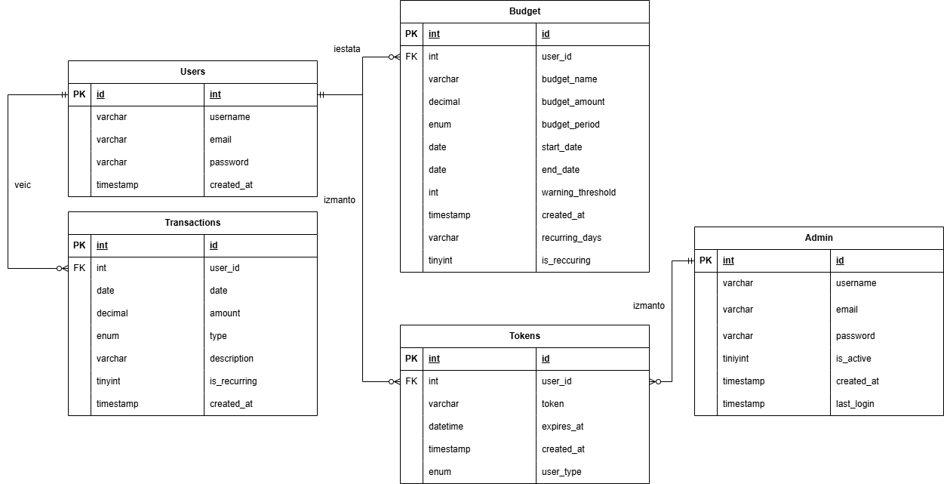
ER diagramma parāda datubāzes entītijas (piemēram, lietotājus, kursus, video un komentārus) un saiknes starp tām. Tā ir svarīga, jo palīdz izprast, kā dati sistēmā ir sakārtoti un kā notiek galvenās datu plūsmas. Diagramma atvieglo izstrādātājiem un sistēmas uzturētājiem datu struktūras pārskatīšanu, kā arī ļauj vieglāk noteikt savstarpēji saistītās tabulas un to atkarības. ER modelis kalpo arī kā pamats datubāzes normalizācijai un loģiskās struktūras veidošanai. Tas ir noderīgs gan sistēmas izstrādes laikā, gan arī turpmāk, to paplašinot un uzturot (skat. 2. attēlu).

2. attēls. Budgetar ER Diagramma

Funkcionālais un dinamiskais sistēmas modelis
Šajā apakšnodaļā ir izveidots sistēmas funkcionālais un dinamiskais modelis, kas palīdz saprast, kā lietotāji mijiedarbojas ar sistēmu un kā tā reaģē uz dažādām darbībām. Šim nolūkam tiek izmantotas trīs galvenās diagrammas. Šī modeļa izstrāde ir svarīga, lai nodrošinātu skaidru un sakārtotu izpratni par sistēmas funkcionalitāti un tās darbību dinamikā.

4.2.1. Lietojumgadījumu diagramma (Use Case)
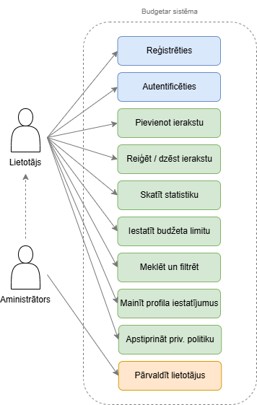
Lietojumgadījumu diagramma attēlo, kādi lietojumgadījumi ir pieejami dažādiem lietotāju līmeņiem (neautentificēts lietotājs, autentificēts lietotājs, pasniedzējs, administrators). Tā palīdz noteikt galvenās lietotāju vajadzības un sistēmas piedāvāto funkcionalitāti (skat. 3. attēlu).

3. attēls. Budgetar lietojumgadījumu diagramma

4.2.2. Aktivitāšu diagramma (Activity)
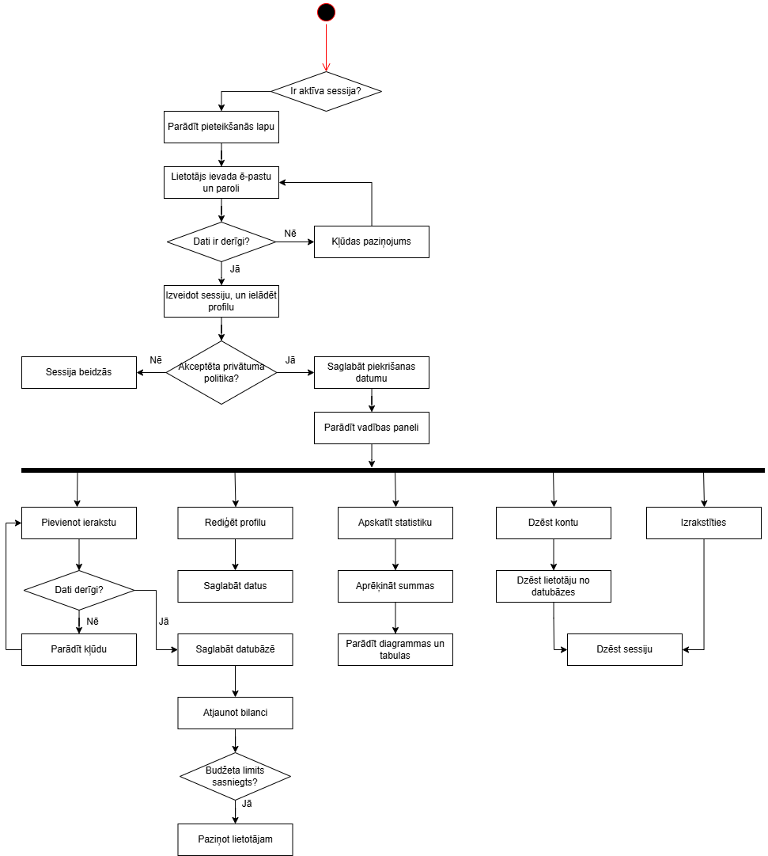
Aktivitāšu diagramma attēlo sistēmas pilno lietotāja darbību plūsmu, sākot no vietnes apmeklēšanas līdz galvenajām sistēmas funkcijām. Diagramma ir sadalīta divās daļās, autentifikācijas plūsmā un galvenās lietotnes darbību plūsmā.

4. attēls. Budgetar aktivitāšu diagramma

4.2.3. Stāvokļu diagramma (State)
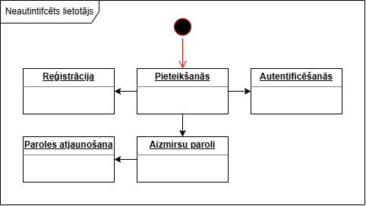
Stāvokļu diagramma parāda, kā Budgetar sistēmas objekti (piemēram, lietotāja konts, finanšu ieraksts) maina savu stāvokli atkarībā no lietotāju darbībām. Tā ir noderīga, lai saprastu, kā sistēma reaģē uz dažādiem notikumiem, piemēram, lietotāja autentifikāciju, ierakstu pievienošanu vai budžeta limitu pārsniegšanu.
- attēls. Budgetar stāvokļu diagramma (Neautentificēts lietotājs)
Diagrammā atspoguļotas neautentificētam lietotājam pieejamās darbības — konta izveide un pieteikšanās sistēmā. Neautentificētam lietotājam nav iespējas izmantot nekādas citas sistēmas funkcijas (Skat. 5. attēlu).

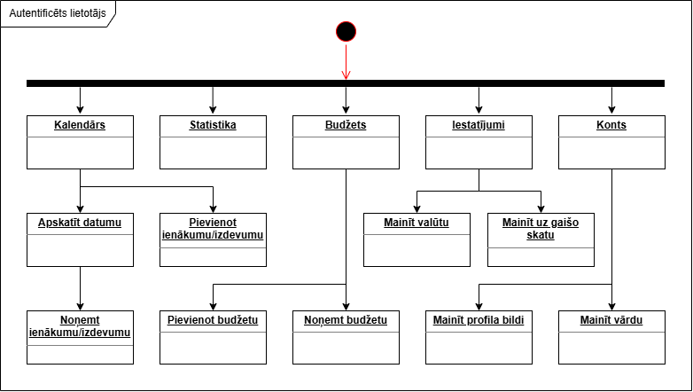
- attēls. Budgetar stāvokļu diagramma (Autentificēts lietotājs)
Diagrammā atspoguļotas autentificētam lietotājam pieejamās funkcijas — ienākumu un izdevumu ierakstu pievienošana, automātisko maksājumu iestatīšana, statistikas un finanšu pārskatu apskatīšana, kā arī budžeta kategoriju pārvaldība. Autentificēts lietotājs var jebkurā brīdī pārskatīt savus ierakstus, labot vai dzēst tos, kā arī salīdzināt finanšu datus dažādos laika periodos (Skat. 6. attēlu).

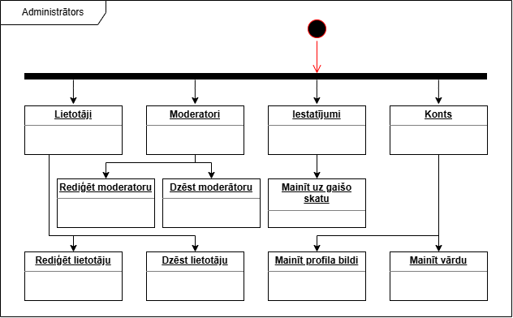
- attēls. Budgetar stāvokļu diagramma (Administrators)
Diagrammā atspoguļotas administratoram pieejamās funkcijas — visu lietotāju kontu rediģēšana un dzēšana, kā arī sistēmas uzraudzība. Administrators var rediģēt vai dzēst lietotāju kontus, kā arī nodrošināt sistēmas stabilu darbību. Administrators nevar redzēt lietotāju finanses, (Skat. 6. attēlu).

4.3. Datu struktūru apraksts
Sistēmas datubāze ir sadalīta piecās daļās, katrai no tām ir savs uzdevums. Vienā daļā tiek glabāta informācija par reģistrētajiem lietotājiem, viņu vārdi, e-pasta adreses un paroles. Citā daļā tiek glabāta līdzīga informācija par administratoriem, kā arī tas, kad viņi pēdējo reizi ir pieteikušies sistēmā. Finanšu ierakstu daļā tiek saglabāti visi lietotāja ievadītie ienākumi un izdevumi, katram norādot datumu, summu, aprakstu un to, vai maksājums atkārtojas katru mēnesi. Budžeta daļā tiek glabāti lietotāja izveidotie budžeta plāni ar nosaukumu, plānoto summu un laika periodu, sistēma automātiski brīdina lietotāju, kad izdevumi tuvojas noteiktajai robežai. Visbeidzot, ir arī tehniska daļa, kas ļauj sistēmai atcerēties lietotāju nākamajā apmeklējuma reizē, lai viņam nav katru reizi no jauna jāpiesakās.

5. Lietotāju ceļvedis

Testēšanas dokumentācija
Šajā sadaļā aprakstīts, kā tika pārbaudīta "Budgetar" sistēmas darbība, kādas metodes tika izmantotas, kādi testa gadījumi tika veikti un kādi rezultāti tika iegūti. Mērķis ir pierādīt, ka sistēma darbojas pareizi un atbilst visām izvirzītajām prasībām.

6.1. Izvēlētās testēšanas metodes, rīku apraksts un pamatojums
Sistēmas pārbaudei tika izvēlēta manuālā testēšanas metode, jo tā ir vienkārša, elastīga un labi piemērota mazāka apjoma projektiem. Testa rezultāti tika reģistrēti Microsoft Excel tabulās, kas ļāva pārskatāmi sekot līdzi katram pārbaudītajam gadījumam. Šī pieeja ļāva ātri reaģēt uz atklātajām problēmām un pielāgot testus, ja sistēmas darbībā tika novērotas neparedzētas situācijas, bez nepieciešamības ieviest sarežģītus testēšanas rīkus.

6.2. Testpiemēru kopa
Šajā sadaļā ir apkopoti visi veiktie testi, ar kuriem tika pārbaudīta sistēmas funkcionalitāte, stabilitāte un atbilstība prasībām. Testi iedalīti divās grupās — melnās kastes testos, kas pārbauda sistēmu no lietotāja perspektīvas, un baltās kastes testos, kas vērsti uz sistēmas iekšējās loģikas un koda pārbaudi.
15. tabula
Prasības
Prasības ID | Prasība
PR.AUTH.01 | Reģistrācija sistēmā
PR.AUTH.02 | Autentifikācija sistēmā
PR.AUTH.03 | Atcerēties mani funkcija
PR.AUTH.04 | Izrakstīšanās no sistēmas
PR.TR.01 | Ienākumu ieraksta pievienošana
PR.TR.02 | Izdevumu ieraksta pievienošana
PR.TR.03 | Ieraksta dzēšana
PR.TR.04 | Atkārtotu maksājumu iestatīšana
PR.BUD.01 | Budžeta plāna izveide
PR.BUD.02 | Budžeta plāna rediģēšana
PR.BUD.03 | Budžeta plāna dzēšana
PR.BUD.04 | Brīdinājuma sliekšņa iestatīšana
PR.KAL.01 | Transakciju skatīšana kalendārā
PR.KAL.02 | Dienas transakciju detalizēts skats
PR.PAR.01 | Mēneša ienākumu un izdevumu pārskats
PR.PAR.02 | Bilances dinamikas grafiks
PR.PAR.03 | Uzkrājumu grafiks
PR.PAR.04 | Ikmēneša un vienreizējo transakciju sadalījums

16. tabula
Programmas melnās kastes testpiemēru kopa (1. daļa) — Autentifikācija
ID | Izpildes nosacījumi | Apraksts | Izpildes soļi | Ievades dati | Sagaidāmais rezultāts | Prasības identifikators
TP.AUTH.01 | Lietotājs nav reģistrēts | Veiksmīga reģistrācija | 1)Atvērt register.php.  2) Aizpildīt visus laukus.  3) Nospiest "Reģistrēties" | Derīgs lietotājvārds, e-pasts un parole (min. 8 simboli) | Konts izveidots, lietotājs novirzīts uz login.php | PR.AUTH.01
TP.AUTH.02 | Lietotājs jau reģistrēts | Reģistrācija ar esošu e-pastu | 1) Atvērt register.php.  2) Ievadīt jau reģistrētu e-pastu.  3) Nospiest "Reģistrēties" | Jau datubāzē esošs e-pasts | Parādās kļūdas paziņojums "E-pasts jau ir reģistrēts!" | PR.AUTH.01
TP.AUTH.03 | Lietotājs ir reģistrēts | Veiksmīga pieteikšanās | 1) Atvērt login.php.  2) Ievadīt pareizu e-pastu un paroli.  3) Nospiest "Ieiet" | Pareizs e-pasts un parole | Lietotājs novirzīts uz calendar.php | PR.AUTH.02
TP.AUTH.04 | Lietotājs ir reģistrēts | Pieteikšanās ar nepareizu paroli | 1) Atvērt login.php. 2) Ievadīt pareizu e-pastu, nepareizu paroli. 3) Nospiest "Ieiet" | Pareizs e-pasts, nepareiza parole | Parādās kļūdas paziņojums "Nepareizs e-pasts vai parole!" | PR.AUTH.02
17. tabula
Programmas melnās kastes testpiemēru kopa (2. daļa) — Autentifikācija
ID | Izpildes nosacījumi | Apraksts | Izpildes soļi | Ievades dati | Sagaidāmais rezultāts | Prasības identifikators
TP.AUTH.05 | Lietotājs ir pieteicies | Veiksmīga izrakstīšanās | 1) Nospiest "Iziet" sānjoslā |  | Sesija dzēsta, lietotājs novirzīts uz index.php | PR.AUTH.04
TP.AUTH.06 | Lietotājs jau reģistrēts | "Atcerēties mani" funkcija | 1) Pieteikties ar atzīmētu "Atcerēties mani".  2) Aizvērt pārlūku.  3) Atkārtoti atvērt vietni | Pareizs e-pasts un parole | Lietotājs automātiski pieteikts bez atkārtotas pieteikšanās | PR.AUTH.03

18. tabula
Programmas melnās kastes testpiemēru kopa (1. daļa) — Transakcijas un budžets
ID | Izpildes nosacījumi | Apraksts | Izpildes soļi | Ievades dati | Sagaidāmais rezultāts | Prasības identifikators
TP.TR.01 | Lietotājs ir pieteicies | Ienākumu ieraksta pievienošana | 1) Atvērt calendar.php. 2) Nospiest "Pievienot". 3) Izvēlēties tipu "Ienākumi".  4) Aizpildīt laukus.  5) Nospiest "Saglabāt" | Summa, apraksts, datums, tips: ienākumi | Ieraksts saglabāts, redzams kalendārā attiecīgajā datumā | PR.TR.01
TP.TR.02 | Lietotājs ir pieteicies | Izdevumu ieraksta pievienošana | 1) Atvērt calendar.php. 2) Nospiest "Pievienot". 3) Izvēlēties tipu "Izdevumi".  4) Aizpildīt laukus.  5) Nospiest "Saglabāt" | Summa, apraksts, datums, tips: izdevumi | Ieraksts saglabāts, redzams kalendārā attiecīgajā datumā | PR.TR.02
TP.TR.03 | Lietotājam ir esošs ieraksts | Ieraksta dzēšana | 1) Atvērt dienas skatu kalendārā.  2) Nospiest dzēšanas pogu pie ieraksta |  | Ieraksts dzēsts, vairs nav redzams kalendārā | PR.TR.03

19. tabula
Programmas melnās kastes testpiemēru kopa (2. daļa) — Transakcijas un budžets
ID | Izpildes nosacījumi | Apraksts | Izpildes soļi | Ievades dati | Sagaidāmais rezultāts | Prasības identifikators
TP.TR.04 | Lietotājs ir pieteicies | Atkārtota maksājuma pievienošana | 1) Pievienot jaunu ierakstu.  2) Ieslēgt "Atkārtots maksājums".  3) Izvēlēties nedēļas dienas.  4) Saglabāt | Summa, apraksts, atkārtošanās dienas | Ieraksts saglabāts ar atkārtošanās atzīmi, redzams vairākos datumos | PR.TR.04
TP.BUD.01 | Lietotājs ir pieteicies | Budžeta plāna izveide | 1) Atvērt budget.php.  2) Nospiest "Pievienot budžetu".  3) Aizpildīt nosaukumu, summu, periodu.  4) Saglabāt | Nosaukums, summa, sākuma un beigu datums | Budžeta plāns izveidots un redzams sarakstā | PR.BUD.01
TP.BUD.02 | Lietotājam ir esošs budžets | Budžeta plāna rediģēšana | 1) Atvērt budget.php.  2) Nospiest rediģēšanas pogu.  3) Mainīt summu.  4) Saglabāt | Jauna summa | Budžeta plāns atjaunināts ar jauno summu | PR.BUD.02

20. tabula
Programmas melnās kastes testpiemēru kopa (3. daļa) — Transakcijas un budžets
ID | Izpildes nosacījumi | Apraksts | Izpildes soļi | Ievades dati | Sagaidāmais rezultāts | Prasības identifikators
TP.BUD.03 | Izdevumi pārsniedz brīdinājuma slieksni | Brīdinājuma paziņojums | 1) Iestatīt budžetu ar slieksni 80%.  2) Pievienot izdevumus, kas pārsniedz 80% no budžeta | Izdevumi > 80% no budžeta summas | Parādās brīdinājuma logs ar deficīta informāciju | PR.BUD.04
TP.PAR.01 | Lietotājam ir ieraksti | Pārskatu lapas skatīšana | 1) Atvērt parskati.php |  | Redzami visi grafiki ar pareiziem datiem par pēdējiem 12 mēnešiem | PR.PAR.01

21. tabula
Programmas baltās kastes testpiemēru kopa (1.daļa) — Iekšējā loģika
ID | Izpildes nosacījumi | Apraksts | Izpildes soļi | Ievades dati | Sagaidāmais rezultāts | Prasības identifikators
TP.WB.01 | Datubāze ir pieejama | Paroles šifrēšanas pārbaude | 1) Reģistrēties ar jaunu kontu.  2) Pārbaudīt BU_users tabulu datubāzē | Parole "test1234" | Datubāzē parole saglabāta šifrētā formātā (password_hash), nevis kā atklāts teksts | PR.AUTH.01
TP.WB.02 | Lietotājs ir pieteicies | SQL injekcijas aizsardzība | 1) Pieteikšanās formā ievadīt SQL kodu e-pasta laukā | E-pasts: ' OR 1=1; -- | Pieteikšanās nenotiek, sistēma apstrādā ievadi kā parastu tekstu (mysqli_prepare) | PR.AUTH.02
TP.WB.03 | Lietotājs ir pieteicies | Sesijas pārbaude aizsargātās lapās | 1) Izrakstīties.  2) Manuāli ievadīt pārlūkā calendar.php adresi |  | Lietotājs novirzīts atpakaļ uz login.php, lapa nav pieejama | PR.AUTH.02
TP.WB.04 | Lietotājs ir pieteicies | Bilances aprēķina pareizība | 1) Pievienot ienākumus €500.  2) Pievienot izdevumus €200.  3) Skatīt dashboard bilanci | Ienākumi: €500, Izdevumi: €200 | Bilance rāda €300 | PR.PAR.01

22. tabula
Programmas baltās kastes testpiemēru kopa (2.daļa) — Iekšējā loģika
ID | Izpildes nosacījumi | Apraksts | Izpildes soļi | Ievades dati | Sagaidāmais rezultāts | Prasības identifikators
TP.WB.05 | Lietotājs ir pieteicies | Remember me tokena dzēšana pēc izrakstīšanās | 1) Pieteikties ar "Atcerēties mani".  2) Izrakstīties.  3) Pārbaudīt BU_remember_tokens tabulu |  | Tokens dzēsts no datubāzes, sīkfails noņemts | PR.AUTH.04
TP.WB.06 | Lietotājs ir pieteicies | Cita lietotāja datu aizsardzība | 1) Pieteikties kā lietotājs A. 2) Manuāli URL mainīt uz cita lietotāja datiem | Cita user_id vērtība URL | Redzami tikai paša lietotāja dati, cita lietotāja dati nav pieejami | PR.AUTH.02

6.3. Testēšanas žurnāls
Šajā sadaļā apkopoti testēšanas laikā iegūtie rezultāti. Katram testam norādīts tā iznākums, vai sistēma uzvedās kā paredzēts vai nē. Visas atklātās kļūdas vai neatbilstības tika fiksētas un novērstas pirms sistēmas nodošanas.

7. Secinājumi

8. Lietoto terminu un saīsinājumu skaidrojumi

9. Literatūras un informācijas avotu saraksts

Pielikumi

